UTORAK,27.4.2021. HRVATSKI JEZIK-LK
VJEŽBAJ ČITATI TEKST. PROČITAJ GA VIŠE PUTA.
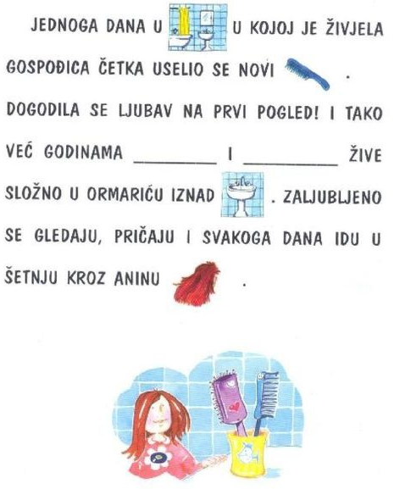
DOPIŠI RIJEČI KOJE NEDOSTAJU.

